|  |  |
| --- | --- |
| **San Germán de París,**  **Obispo** | **DESAFÍO VIRTUAL – No. 111**  28/05/2024  Prof. Oscar Lobo i Oconitrillo  [oscargdolobo1951@gmail.com](mailto:oscargdolobo1951@gmail.com)  Tels. 2236-2833 – 8549-1995 |

**REVISTA VIDA NUEVA digital – No. 1355 – 27/5/2024 – Reportaje misionero**

**La Iglesia de la provincia de Misiones, muy cerca del caótico escenario social**

*Los obispos pidieron diálogo para enfocarse en la búsqueda de consensos, y trabajar por la justicia y la paz*

Por [ROXANA ALFIERI](https://www.vidanuevadigital.com/autor/roxana-alfieri/)

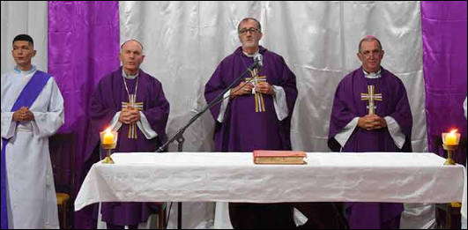

Desde hace más de 15 días la [provincia de Misiones](https://www.vidanuevadigital.com/tag/provincia-de-misiones/) está viviendo una **difícil y compleja**[**crisis social**](https://www.vidanuevadigital.com/tag/crisis-social/) con protestas, marchas, acuartelamientos y carpas de reclamos. Por tal motivo, los obispos de las diócesis que están en esta circunscripción brindaron un mensaje a los ciudadanos: **“La sabiduría del diálogo”.**

**La situación**

La escala del conflicto crece día a día. Algunos de los sindicatos que agrupan a trabajadores del Estado provincial están en la calle, reclamando incrementos de salarios. **Maestros, médicos y personal de enfermería, y hasta la policía provincial autoacuartelada** se encuentran manifestándose, en la avenida principal de la ciudad de Posadas, demandando mejoras de los haberes.

Hasta el momento, las representantes del gobierno ofrecieron recomposiciones muy inferiores a las exigidas. **Los trabajadores han rechazado los ofrecimientos por estar muy lejos de las expectativas** (piden un 100% de aumento y el gobierno ofreció el 30%), lo que se traduce en una situación estancada o en crecimiento en cuanto a la crispación social. Sobreabundan las denuncias, los incumplimientos, la sedición y hasta delitos por parte de los manifestantes.

**Diálogo**

Los obispos de las tres diócesis de la provincia, **Juan Martínez**, obispo de Posadas; **Damián Bitar**, obispo de Oberá; y **Nicolás Baisi**, obispo de Puerto Iguazú, aseguraron que **están siguiendo, con mucha cercanía,** “los graves acontecimientos de estos días”.

Pidieron **evitar alimentar la confrontación**, al tiempo que pidieron propiciar el modo más sabio y oportuno para **afrontar los conflictos, en la búsqueda de consensos, a través del diálogo**.

En el marco de estos días de homenaje por el nuevo aniversario de la formación del primer gobierno en el país, convocaron a todos (funcionarios y ciudadanos) “a asumir los acontecimientos patrios que abrieron con esperanza procesos fundamentales para nuestra Nación, como un legado que nos interpela a **seguir trabajando por la justicia y la paz, atendiendo especialmente a los más necesitados”.**

Asimismo, invitaron a todo el Pueblo de Dios **a rezar y unirse en oración en misas o celebraciones** a pedir juntos “a Jesucristo, el Señor de la Historia, que nos **conceda a todos la sabiduría del diálogo y la alegría de «la esperanza que no defrauda»** (Rom 5,5)”.

AGENCIA ZENIT – MADRID – digital – 25/5/2024 – EducaciÓn – Jesuitas

**La persona al centro en la educación: consigan del Papa a colegios jesuitas**  
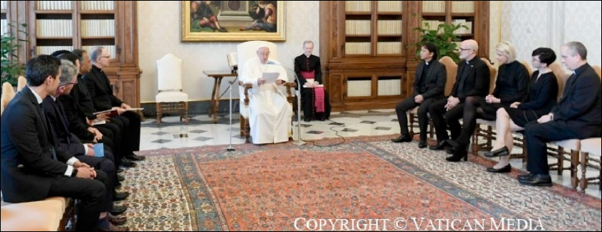

Los miembros de la Comisión Internacional del Apostolado de la Educación de los Jesuitas fueron recibidos en audiencia por el Papa Francisco la mañana del viernes 24 de mayo.

Ofrecemos a continuación el discurso que el Papa les ofreció en el contexto de esa audiencia. *** Quiero agradecerles, en nombre mío y de la Iglesia, el trabajo que realizan en los colegios jesuitas y en los demás colegios asociados en la misión, que han decidido unirse al esfuerzo apostólico de la Compañía de Jesús. Es verdad que San Ignacio y los primeros compañeros no consideraron la importancia de los colegios al comienzo de la fundación de la Compañía. Pero también es cierto que muy pronto se dieron cuenta del inmenso potencial evangelizador y lo acogieron con entusiasmo y dedicación. Sin duda los colegios jesuitas permitieron que el mensaje del evangelio se continuara escuchando entre las nuevas generaciones, acompañado del rigor académico e intelectual que los caracteriza. Pero el centro ha sido y debe seguir siéndolo Jesús. Por eso los jesuitas, a través del currículo y las actividades en los colegios, se esforzaron para que los jóvenes pudieran entrar en contacto con el evangelio, con el servicio a los demás y, contribuyeran así, al bien común. Las Congregaciones Marianas fueron un ejemplo precioso de cómo la educación jesuita quería invitar a sus estudiantes a convertirse en agentes de cambio y agentes evangelizadores en su contexto. Se trataba de que desde jóvenes aprendieran a descubrir a Dios presente en los demás, especialmente en los pobres y los marginados. Esa es la verdadera educación, acompañar a los jóvenes a que descubran en el servicio a los demás y en el rigor académico la construcción del bien común.

Precisamente, el Nuevo Pacto Educativo Global que he impulsado, quiere actualizar el esfuerzo educativo para que los jóvenes se preparen y comiencen a cambiar la mentalidad de una educación sólo para “mi” éxito personal, en la mentalidad de una educación que los lleve a descubrir la verdadera plenitud de la vida, cuando se emplean los dones y habilidades personales en colaboración con otros, para la construcción de una sociedad y un mundo más humanos y fraternos. Necesitamos pasar de la cultura del “yo” a la cultura del “nosotros”, en la que una educación de calidad se define por sus resultados humanizantes y no por los resultados económicos. Esto significa ―como lo he venido repitiendo― poner a la persona en el centro del proceso. Y era lo que el P. Arrupe nos repetía frecuentemente al insistir en “educar personas para los demás”. El P. Arrupe tenía muy claro que la persona para los demás es, por excelencia, Jesús, el verdadero hombre con y para los demás. Como ustedes bien saben, la mejor forma de educar es por el ejemplo, modelando en nosotros lo que queremos en nuestros estudiantes. Así educó Jesús a sus discípulos. Así estamos llamados a educar en nuestras escuelas. Por eso, es importante todo lo que puedan hacer para que los educadores en nuestros colegios entiendan existencialmente este llamado. Poner a la persona en el centro significa poner a los educadores en el centro de la formación, ofreciéndoles una capacitación y acompañamiento que los ayude también a descubrir su potencial y su llamado profundo a acompañar a otros. Poner a la persona en el centro significa des-centrarnos de nosotros mismos para percibir a los otros, especialmente a aquellos que están en los márgenes de nuestras sociedades, y que no solo necesitan nuestra ayuda, sino que tienen mucho que enseñarnos y aportarnos. ¡Todos ganamos cuando acogemos entre nosotros a los más pobres y desprotegidos! Por supuesto, como lo indicaba en mi carta cuando confirmaba las Preferencias Apostólicas Universales de la Compañía de Jesús, la primera preferencia es indispensable para entender el sentido de la educación de la Compañía, pues sin una relación verdadera de los educadores con el Señor no es posible nada de lo demás. En esto tenemos que insistir. Por eso me alegra que vayan a tener el Seminario Internacional de Yogyakarta, para poder profundizar cómo compartimos con los jóvenes el tesoro revelado en Jesús y que ellos puedan experimentar su misterio liberador y salvífico. Pero sólo lo lograrán si ven en sus educadores ―incluyendo los padres de familia, primeros educadores en las familias―, ese trato con Dios y el respeto profundo a los demás y la creación. Para ellos, nuestros colegios también deben ser educadores de educadores, maestros de maestros.

Me alegra contar con ustedes para impulsar un nuevo pacto educativo global. Sin ello, nuestro mundo que ya padece tanta violencia y polarización, no podrá crear un futuro esperanzador ni superar los graves desafíos que lo afectan y que nos obligan a tomar mayor conciencia de que compartimos la casa común de nuestro mundo. Educar es una labor de sembrar y, cómo dice la Sagrada Escritura, muchas veces “sembramos entre lágrimas para recoger entre cantares” (cf. Sal. 126, 5). La educación es una tarea a largo plazo, con paciencia, donde los resultados a veces no son claros; incluso Jesús al comienzo no tuvo buenos resultados con los discípulos, pero fue paciente, y sigue siendo paciente con nosotros para enseñarnos que educar es esperar, perseverar e insistir con amor.

